Mamerto Marín
Investigador-Profesor
Jefe del Laboratorio de Química
Departamento de Control De Calidad

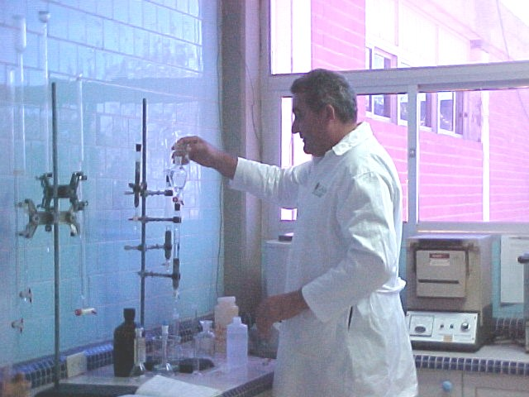

Información de contacto
Estación de Investigaciones Marinas de Margarita
Fundación La Salle de Ciencias Naturales
Apartado 144 Porlamar
Final Calle Colón. Punta de Piedras
Isla de Margarita
Venezuela
Tele-fax 58 295 2398051
mmarín@edimar.org

Titulos
Education

Universitarios
- Técnico Superior Universitario en Tecnología de los Alimentos. 1984
- Técnico Superior Universitario en Educación Integral. 2000.

Síntesis de Investigación
Research Overview

La experiencia profesional ha transcurrido en el Laboratorio de Análisis Físico – Químicos de los Alimentos dedicado a la evaluación de productos pesqueros, aguas tanto potables como de pozo profundo, bebidas, productos lácteos, cárnicos, harinas, alimentos para animales, aceites y grasas y alimentos en general basados en la normativa del Comité Venezolano de Normas Industriales, (COVENIN), de igual manera esta encargado de coordinar, dirigir, planificar y supervisar todo lo relacionado con el personal analista, equipos del laboratorio, manejo de muestras, control de reactivos, así como la elaboración final de los protocolos de resultados de análisis. Además colabora con la docencia tanto en el Instituto Universitario de Tecnología del Mar como en la Unidad Educativa Dr, Ramón Espinoza Reyes igualmente en el asesoramiento de Proyectos de Investigación de alumnos de ambos Institutos.

Sociedades científicas y afiliaciones
Affiliations
- Miembro del RITAP (Red Iberoamericana de Tecnología de Alimentos Pesqueros).
- Miembro de la REDPESCA

Proyectos Actuales de Investigación
Current Research Programs
- Plan Estratégico para la Estación de Pesca Nabaida: Modelo de autogestión comunitaria en el Asentamiento Warao de la Barra de Makareo, Delta del Orinoco, Venezuela. Línea de Investigación I. Caracterización Estacional de Composición Físico Química de las Especies mas Representativas de las Capturas de las Estación de Pesca Nabaida, Punta Pescador, Delta del Orinoco, Venezuela. Gobierno de Navarra-FLASA-EDIMAR.
- Implementación Físico-Química del Programa de Control de Calidad de Alimentos y Agua Comercializados en la isla de Margarita.
- Implementación Físico-Química del Programa de Control Higiénico-Sanitario de Alimentos y Aguas en el Estado Nueva Esparta, en el marco del Convenio CORPOSALUD-FLASA

Publicaciones recientes
Recient Publications
- González D.; Marín, M.( 2005). Obtención de ensilado biológico a partir de los desechos del procesamiento de sardina. Revista Científica Facultad de Ciencias Veterinaria - LUZ . Vol. XV. Pág. 560 – 567. Zulia
- Iriarte M.; Marín, M. (2005 ). Aspectos Microbiológicos y Físico Químicos de los Pozos de Agua de la Isla de Margarita. Revista Memoria. Vol. 103. Pág. 117 - 130. Caracas.
- González D., Marín M., Salazar A. y Figueroa N. (2004). Factibilidad de obtención y uso de ensilado biológico a partir de los desechos del procesamiento de conservas de sardinas elaboradas en Fundación la Salle, Campus Margarita. Etapa 1. Obtención de ensilado biológico a partir de desechos de sardina. Estación de Investigaciones Marinas de Margarita. Fundación La Salle. Informe Técnico. 54 p.
- González D., A. Salazar, N. Figueroa, M. Marín y M. Torres. (2002). Talleres de capacitación para el trabajo productivo de las comunidades Warao de Punta pescador, Delta del Orinoco. Estación de Investigaciones Marinas de Margarita. Fundación La Salle. Informe Técnico. 27 p.
- Gutiérrez,C.; Iriarte, M.; Marín M., Villarroel, Y.; Salazar, A.; Ramírez, B. (2000) Comportamiento Físico-químico, Microbiológico y Sensorial de Quesos importados a temperatura de (34-35 ºC) durante dos tiempos diferentes. Estación de Investigaciones Marinas de Margarita. Fundación La Salle. Informe Técnico. 58 p.
- Gutiérrez C., Marín M., Salazar A., Villarroel Y.(2000).Comparación físico-química en ácidos grasos entre conservas de sardina (Sardinella aurita) y jurel del norte (Trachurus symetricus morphyi). Estación de Investigaciones Marinas de Margarita. Fundación La Salle. Informe Técnico. 40 p.
- Gutiérrez C., D. González, Y. Villarroel, M. Marín, A. Salazar y N. Figueroa. 2000. Evaluación de productos de origen pesquero elaborados en forma artesanal en las comunidades de Cucuina, Macareo y Mariusa (Bajo Delta del Orinoco). Estación de Investigaciones Marinas de Margarita. Fundación La Salle. Informe Interno. 59 p.
- Gutiérrez C., D. González y M. Marín. (2000). Capacitación y mejoras en las Técnicas de seco salado y ahumado de productos pesqueros. Estación de Investigaciones Marinas de Margarita. Fundación La Salle-SARPA. Informe Técnico. 14 p.
- Iriarte M.; Marín, M. ( 2002 ). Aspectos Microbiológicos y Físico Químicos de los Pozos de Agua de la Isla de Margarita. . Estación de Investigaciones Marinas de Margarita. Fundación La Salle. Informe Técnico.307.113 p.
- Gutiérrez, C.; Marín, M. (2002). Calidad física de las conservas de atún en aceite y al natural. Estación de Investigaciones Marinas de Margarita. Fundación La Salle. Informe Técnico 27 p. 37 - 45.
- Iriarte M., Marín M. (1997).Características Microbiológica de y Físico-Químicas de las Aguas Subterráneas de la Isla de Margarita. Venezuela . Acta Científica Venezolana. (48):68.

